דוח עבודה – קורס אחזור מידע / תרגיל 3
מגישות:
אלינוי דמרי: 325984318
ריקי רובין 326380359
מספר קבוצת תרגיל: 157125.21.5786.41

תוכן עניינים לא לשכוח לשנות
- שלב 1 – הכנה ועיבוד מקדים של הנתונים
  - שלב 1.1 – טעינת הנתונים ותיוג
  - שלב 1.2 – ניקוי, הפרדת סימני פיסוק ו-Lemmatization
- שלב 2 – בניית וקטורים לייצוג TF-IDF עם BM25\Okapi
- שלב 3 – Clustering - Unsupervised Learning
  - שלב 3.1 – K-Means
  - שלב 3.2 – DBSCAN
  - שלב 3.3 – HDBSCAN (Hierarchical DBSCAN)
  - שלב 3.4 – Gaussian Mixture Models (GMM)
- שלב 4 – סיווג מסמכים (Supervised Learning)
  - שלב 4.1 – מודלים קלאסיים (NB, SVM, LoR, RF)
- שלב 4.1.1 – ניתוח מאפיינים ותובנות (Feature Importance)
- שלב 4.3 – רשתות נוירונים (ANN - Artificial Neural Network)

שלב 1 – ניקוי והכנת הנתונים
מטרה
להכין את קבצי הטקסט הגולמיים (נאומי הפרלמנט הבריטי והקונגרס האמריקאי) לקראת תהליך החלוקה לצ'אנקים (Chunking) המטרה היא להסיר רעשי עיצוב, תווים לא תקינים ומטא-דאטה כמו header שעלולים לפגוע באיכות הייצוגים הווקטוריים ובדיוק האחזור בהמשך.

ביצוע:
נכתב סקריפט (clean_text.py) שעובר על שתי תיקיות הקלט (UK, US) ומבצע סדרת פעולות ניקוי על כל קובץ טקסט:
- פענוח תווי HTML - המרת ייצוגים כגון &amp; לתווים רגילים.
- נרמול מרכאות וגרשיים - החלפת "מרכאות חכמות" למרכאות סטנדרטיות (", ') כדי להבטיח אחידות בטקסט.
- סינון תווים: הסרת תווים שאינם בטווח ASCII כדי להשאיר טקסט אנגלי נקי בלבד.
- טיפול בסימני פיסוק: הוספת רווח אחרי סימני סיום משפט (.!?) במידה והוא חסר, כדי למנוע הדבקת מילים.
- ניקוי ייעודי לקבצי US - עבור הקבצים האמריקאים הופעל פרמטר ייחודי (remove_header=True) שמזהה ומוחק את הכותרות והמטא-דאטה בתחילת המסמך
- ניקוי רעשים נוספים - הסרת קווים תחתונים, תגיות pre והערות עמוד בסגנון [[Page...]].
- צמצום רווחים: המרת רצפי רווחים מרובים לרווח בודד או ירידת שורה לפי הצורך.

תוצאות
נוצרו 2 תיקיות המכילות את הקבצים המעובדים שמכילים טקסט אחיד ומוכנים לשלב החלוקה:
- exe3/clean-text/UK מכילה את קבצי הנאומים הבריטיים לאחר ניקוי.
- exe3/clean-text/US מכילה את קבצי הנאומים האמריקאים ללא כותרות טכניות.

שלב 2 – Chanking
מטרה
חלוקת הטקסטיים הנקיים לצ'אנקים לפי 2 גישות: 1. חלוקה קבועה 2. Parent–Child .

שלב 2.1 – חלוקה "קבועה" לפי גודל
ביצוע
נכתבה הפונקציה chunk_text_by_sentences (בקובץ stage1_chanking.py) שמבצעת את החלוקה לפי הלוגיקה הבאה:
- פיצול למשפטים באמצעות ביטוי רגולרי שמזהה נקודה, סימן קריאה או סימן שאלה ((?<=[.!?])\s+), כדי לא לחתוך משפט באמצע.
- בניית הצ'אנק ע"י צבירת משפטים לתוך צ'אנק נוכחי כל עוד סך המילים לא עולה על המקסימום שהוגדר (660 מילים).
- כאשר הצ'אנק מתמלא ונשמר, הצ'אנק הבא לא מתחיל "מאפס", אלא מכיל את 3 המשפטים האחרונים של הצ'אנק הקודם. זה נועד לשמור על רציפות ההקשר בין קטעים סמוכים.
- טיפול במקרי קצה (משפטים חריגים): במהלך הריצה זוהה משפט חריג באורכו (1486 מילים) שחרג מהגבול המותר לצ'אנק בודד. כדי למנוע אובדן מידע או לולאה אינסופית (במצב שבו גם צ'אנק ריק לא יכול להכיל את המשפט), הוטמע מנגנון גיבוי:
  - אם משפט בודד חורג ממגבלת המילים, או אם הוספת משפט לצ'אנק חדש עדיין חורגת מהמגבלת, הקוד מפעיל פיצול משני.
  - הפיצול המשני מחלק את המשפט הארוך לתתי-משפטים לפי פסיקים ((?<=,)\s+) במקום לפי נקודות. תתי-משפטים אלו מוכנסים לרשימת המשפטים המקורית לעיבוד מחדש, מה שמאפשר שמירה על המגבלה של 660 מילים.
תוצאות
נוצרה תיקייה exe3/fixed-chunked-text המכילה קבצי טקסט עבור כל צ'אנק, וקובץ אינדקס chunk_index.json הממפה בין קובץ המקור לרשימת הצ'אנקים שלו.

שלב 2.2 – חלוקת אב-בן (Parent-Child Chunking)
הסבר השיטה
שיטת החלוקה לצ'אנקים "father-son" היא דרך לחלק טקסטים גדולים למקטעים קטנים יותר, שבהם לכל מקטע יש "אב" ו-"בן". החלק הגדול, ה"אב", כולל את ההקשר הרחב של הטקסט, בעוד שהחלק הקטן, ה"בן", הוא מקטע יותר ממוקד מתוך האב. שיטה זו מאפשרת לשמור על הקשר הכללי של הטקסט, תוך חלוקה למקטעים קטנים יותר שניתן לעבד אותם בקלות וביעילות, במיוחד כשעובדים עם מודלים של למידת מכונה. היתרון בשיטה הוא בכך שהיא מאפשרת ביצועים טובים יותר בזמן עיבוד הטקסט, כמו גם שמירה על ההקשר והמשמעות הכוללת. בנוסף, החלוקה לצ'אנקים "father-son" מאפשרת בקרה טובה יותר על חלקי הטקסט השונים, ומסייעת לזהות אילו מקטעים חשובים יותר או דורשים תשומת לב נוספת.
ביצוע
נכתבה הפונקציה parent_child_chunking המשתמשת בפונקציית החלוקה הבסיסית בשלב 2.1 באופן הבא:
- יצירת הורים (Parents) - המסמך מחולק לצ'אנקים גדולים מאוד (כ-1200 מילים) עם חפיפה של משפט אחד. אלו משמשים כקונטקסט הרחב.
- יצירת ילדים (Children) - הקוד עובר על כל צ'אנק "אבא" ומחלק אותו לצ'אנקים קטנים (כ-330 מילים) עם חפיפה של 2 משפטים.
- קישור ואינדוקס: כל צ'אנק "ילד" נשמר עם מצביע לטקסט המלא של ה"אבא" ממנו הוא נגזר. המערכת שומרת את הילדים כקבצים פיזיים לצורך יצירת ה-Embeddings בהמשך.

תוצאות
נוצרה תיקייה exe3/parent-child-chunked-text המכילה:
- קבצי טקסט עבור ה-Child Chunks.
- קובץ אינדקס parent_child_chunk_index.json השומר לכל ילד את ה-ID שלו, ואת הטקסט המלא של ה-Parent שלו.

שלב 3 – Clustering - Unsupervised Learning
מטרה
לבצע חלוקה של המסמכים לאשכולות באופן לא מפוקח, כלומר מבלי לחשוף למודל את התוויות האמיתיות (UK/US) כדי לבחון האם האלגוריתמים מסוגלים לזהות באופן עצמאי את ההפרדה בין שני הפרלמנטים בהתבסס על וקטורי ה-TF-IDF (BM25) שבנינו.

שיטת הערכה והדמיה:
מכיוון שמדובר בלמידה לא מפוקחת, האלגוריתמים מעניקים למסמכים תוויות שרירותיות (למשל: אשכול 0, אשכול 1) שאינן תואמות בהכרח ל-0 ו-1 של התיוג המקורי.
כדי להעריך את הביצועים (Accuracy, Precision, Recall, F1), ביצענו מיפוי (Mapping): עבור כל אשכול שנוצר, בדקנו מהו הרוב השולט בו (UK או US) ותייגנו את כל האשכול בהתאם.
לצורך ויזואליזציה, השתמשנו ב-UMAP (Uniform Manifold Approximation and Projection). נבחרה שיטה זו על פני t-SNE או PCA מכיוון ש-UMAP מצליח לשמר טוב יותר את המבנה הגלובלי של הנתונים תוך כדי הפרדה ברורה של קבוצות מקומיות, והוא יעיל חישובית עבור כמות גדולה של מסמכים ומימדים.

שלב 3.1 – K-Means
ביצוע
נכתב סקריפט (stage_2a_kmeans.py) שמריץ אלגוריתם K-Means עם הפרמטרk=2 (בהתאם להנחה שישנם שני מקורות נתונים עיקריים: ארה"ב ובריטניה). האלגוריתם מנסה למצוא שני מרכזים ולשייך כל מסמך למרכז הקרוב אליו ביותר.

תוצאות
- לאחר המיפוי לתוויות האמת, התקבלו התוצאות הבאות:
Accuracy: 1.0
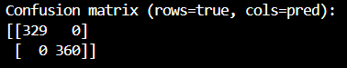
Precision: 1.0
Recall: 1.0
F1: 1.0
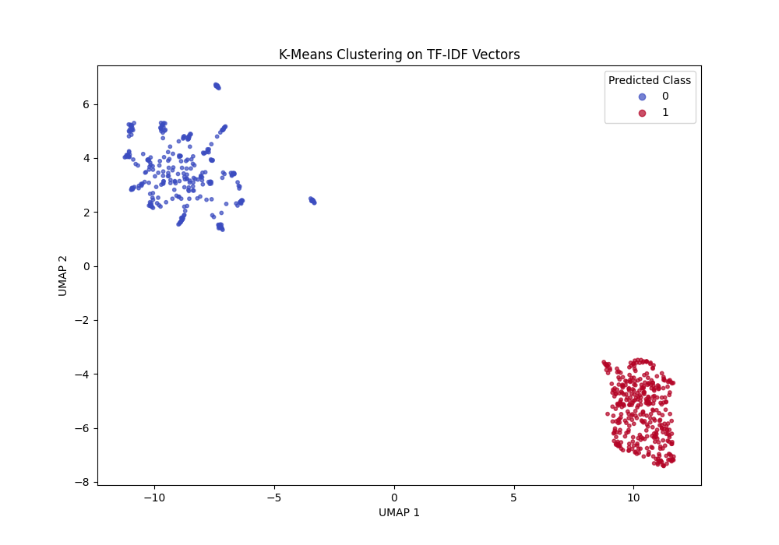
- תצוגה ויזואלית לאחר הפחתת מימדים ע"י UMAP:
Uk = 0
Us = 1

שלב 3.2 – DBSCAN
ביצוע
נכתב סקריפט (stage_2b_dbscan.py) שמריץ את האלגוריתם DBSCAN שהוא אלגוריתם מבוסס צפיפות הדורש שני פרמטרים קריטיים: מרחק מקסימלי לשכן (eps) ומספר מינימלי של נקודות ליצירת אשכול (min_samples). מכיוון שמדובר בטקסט, השתמשנו במרחק קוסינוס (Cosine Distance) ולא במרחק אוקלידי.
בחירת ההייפר-פרמטרים (לפי יוריסטיקות):
כדי לקבוע את ערך ה-eps האופטימלי, השתמשנו בשיטת k-distance graph :
- חישבנו עבור כל מסמך את המרחק לשכן ה-k הקרוב ביותר שלו (כאשר k=min_samples=20).
- סידרנו את המסמכים לפי המרחק הזה ושרטטנו גרף.
- נקודת ה"ברך" (Elbow/Knee) בגרף מציינת את המעבר בין אזורים צפופים (אשכולות) לבין רעש.
על בסיס הגרף, נבחר ערך eps=0.84. ולאחר ניסוי וטעיה נבחרmin_samples=20 כדי להימנע מיצירת אשכולות זעירים ולא משמעותיים (הרי ידוע שבסופו של דבר אמורים להיות 2 אשכולות).

תוצאות
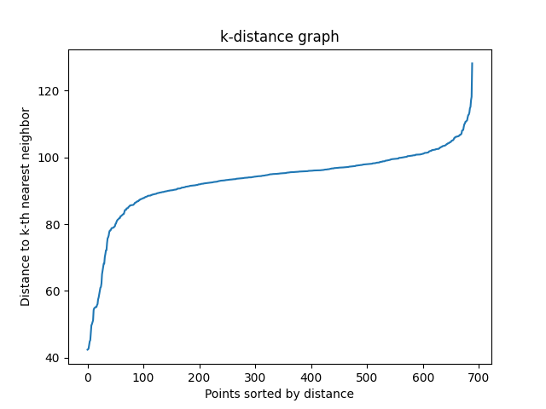
- הגרף שלפיו נקבע ערך האפסילון:

- DBSCAN מזהה גם נקודות שאינן שייכות לאף אשכול ("רעש").

- לאחר המיפוי לתוויות האמת, התקבלו התוצאות הבאות:

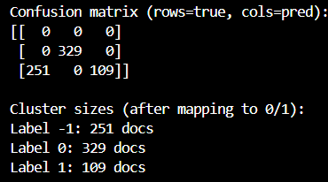
Accuracy: 0.6357
רעש
Precision: 0.6667
Recall: 0.4343
F1: 0.4883
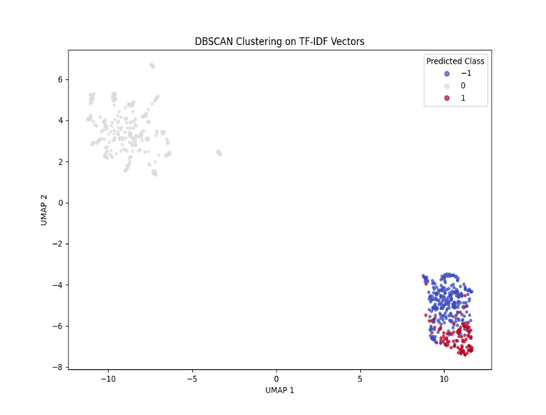
- תצוגה ויזואלית לאחר הפחתת מימדים ע"י UMAP:
Uk = 0
Us = 1
Noise = -1

שלב 3.3 – HDBSCAN (Hierarchical DBSCAN)
ביצוע
נכתב סקריפט (stage_2c_hdbscan.py) שמריץ את האלגוריתם HDBSCAN והוא שיפור של DBSCAN שאינו דורש את בחירת הפרמטר eps, אלא יודע להתמודד עם אשכולות בצפיפויות משתנות. האלגוריתם בונה היררכיה של אשכולות ומחליט היכן "לחתוך" את העץ כדי לקבל את האשכולות היציבים ביותר.
חישבנו מראש מטריצת מרחקים והשתמשנו בה (לפי דמיון קוסינוס).
בחירת ההייפר-פרמטרים (לפי ניסוי וטעיה ובדיקה באינטרנט):
- min_cluster_size=30: הוגדר שקבוצה חייבת להכיל לפחות 30 מסמכים כדי להיחשב כאשכול עצמאי, מתוך מטרה למצוא נושאים רחבים ולא נישות קטנות מדי.
- min_samples=5: רגישות לרעש מקומי.
תוצאות
- HDBSCAN מזהה גם נקודות שאינן שייכות לאף אשכול ("רעש").

- לאחר המיפוי לתוויות האמת, התקבלו התוצאות הבאות:

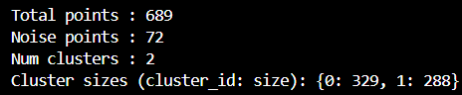
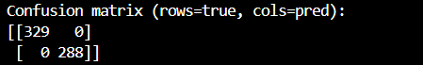
Accuracy: 1.0
Precision: 1.0
Recall: 1.0
F1: 1.0
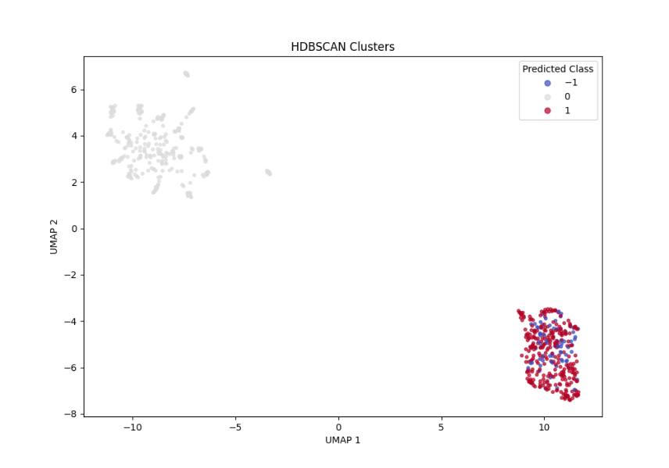
- תצוגה ויזואלית לאחר הפחתת מימדים ע"י UMAP:
Uk = 0
Us = 1
Noise = -1

שלב 3.4 – Gaussian Mixture Models (GMM)
ביצוע
נכתב סקריפט (stage_2d_tfidf.py) שמריץ מודל GMM שמניח שהנתונים נוצרו מאוסף של התפלגויות גאוסיאניות. עם זאת, GMM מתקשה להתמודד עם וקטורים דלילים במימד גבוה (כמו ה-TF-IDF שלנו שיש בו מעל עשרת אלפים מימדים), מה שגורם לבעיות התכנסות וחישוב.
פתרון:
לפני הרצת ה-GMM, ביצענו הפחתת ממדים באמצעותTruncatedSVD ל-100 מימדים. פעולה זו דוחסת את המידע הסמנטי לוקטור צפוף וקטן יותר, ומאפשרת למודל הגאוסיאני לפעול בצורה תקינה.
הוגדר n_components=2 בניסיון להפריד בין שני הפרלמנטים (בדומה לkmeans).

תוצאות
- לאחר המיפוי לתוויות האמת, התקבלו התוצאות הבאות:

Accuracy: 1.0
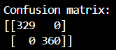
Precision: 1.0
Recall: 1.0
F1: 1.0
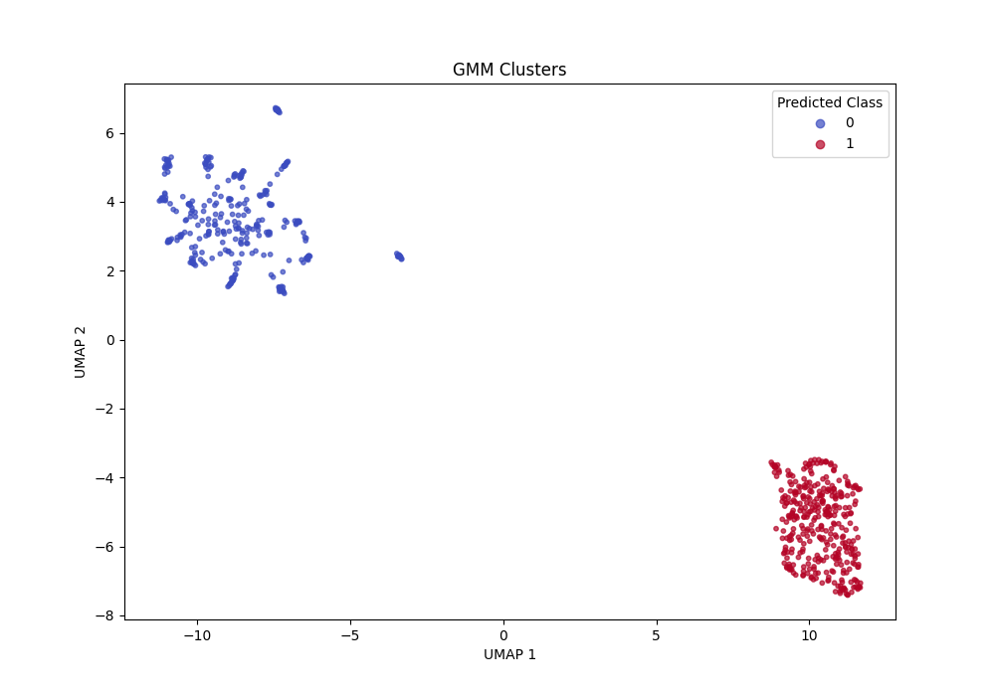
- תצוגה ויזואלית לאחר הפחתת מימדים ע"י UMAP:
Uk = 0
Us = 1

שלב 4 – סיווג מסמכים (Supervised Learning)
מטרה
בניית מודלים לסיווג אוטומטי של נאומים לפרלמנט הבריטי (UK - Class 0) או האמריקאי (US - Class 1). המטרה היא להשוות בין אלגוריתמים שונים, לבחון את מידת הדיוק שלהם, ולהבין אילו מילים (Features) משמשות כאינדיקטורים החזקים ביותר לכל קבוצה.

שלב 4.1 – מודלים קלאסיים (NB, SVM, LoR, RF)
ביצוע
הורצו ארבעה אלגוריתמי סיווג נפוצים. כדי לקבל הערכה אמינה של ביצועי המודל ולמנוע Overfitting, השתמשנו בשיטת 10-Fold Cross Validation.
המודלים שהורצו:
- Naive Bayes (MultinomialNB): מודל הסתברותי המבוסס על משפט בייס.
- Support Vector Machine (LinearSVC): מודל המחפש את ההיפר-מישור (Hyperplane) שמפריד בצורה הטובה ביותר בין המחלקות. השתמשנו בנרמול MaxAbsScaler כדי לשמור על דלילות המטריצה.
- Logistic Regression (LoR): מודל לינארי המחשב את ההסתברות לשייכות למחלקה.
- Random Forest (RF): מודל הרכב (Ensemble) הבנוי ממספר רב של עצי החלטה (n_estimators=100, max_depth=20).
תוצאות
בכל המודלים רמת הדיוק היא 1.0

שלב 4.1.1 – ניתוח מאפיינים ותובנות (Feature Importance)
לאחר אימון המודלים, חילצנו את 20 המאפיינים (המילים) בעלי המשקל הגבוה ביותר עבור כל מחלקה. ניתוח זה מאפשר "להציץ" לתוך המודל ולהבין על בסיס מה הוא מקבל החלטות.
תובנות
על פי הטבלאות שהתקבלו ונשמרו בקובץ האקסל (Unified_Top_Features.xlsx), ניתן לזהות מספר מגמות המאפיינות את השיח הבריטי והשיח האמריקאי (חלק מהמילים הבולטות שחוזרות על עצמן מסומנות בצבע)
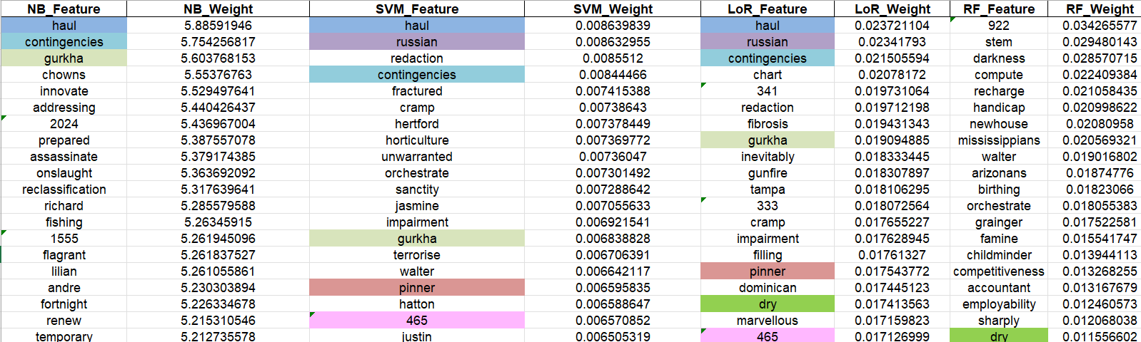
עבור UK

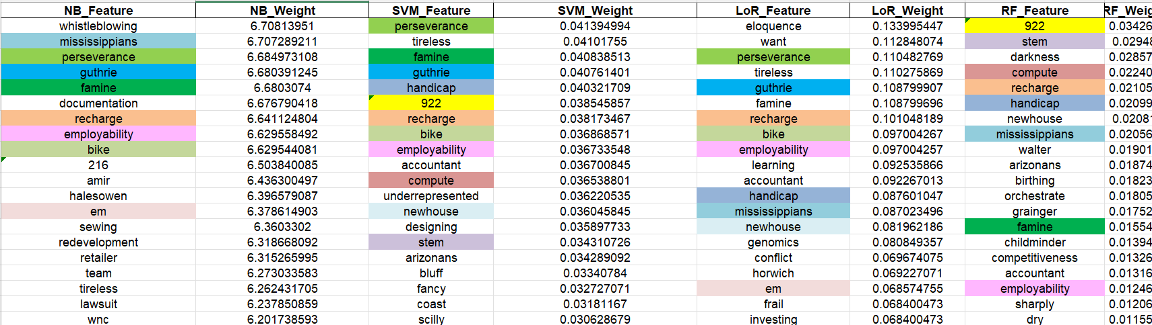
עבור US

ניתן לראות שיש יותר מילים משותפות עבור US.
בנוגע למודלים :
המודלים הלינאריים LOR / SVM מראים הסכמה רחבה (לא לגמרי) ביניהם לגבי 20 המאפיינים החשובים.
במודל Random Forest רשימת המאפיינים של UK ו-US זהה (למשל 922, stem, darkness מופיעים בראש בשניהם). הסיבה לכך היא ש-Random Forest מחשב "חשיבות" (Gini Importance) גלובלית – הוא יודע שמילה מסוימת חשובה לביצוע החלוקה, אך בניגוד למודלים הלינאריים שיש להם מקדם חיובי/שלילי, ה-RF לא בהכרח מצביע על כיוון המילה בטבלת ה-Feature Importance הרגילה ויש יותר מילים משותפות עם המודלים האחרים בקבוצה של הUS כנראה כי המילים האלה מחלקות את הנתונים יותר טוב מאשר המילים בUK.
Naive Bayes נטה לתפוס מילים ייחודיות ונדירות יותר (כמו Whistleblowing ב-UK ו-Contingencies ב-US) בזכות המבנה ההסתברותי שלו.
חריגים מעניינים:
  - המילה "Fortnight" מופיעה ב-NB תחת ארה"ב, למרות שהיא מילה בריטית מובהקת. ייתכן והמודל התבלבל, או שמילה זו הופיעה בהקשר ספציפי מאוד בחוק אמריקאי ישן.
  - המילה "Gurkha" (חיילים נפאלים בצבא הבריטי) מופיעה תחת US, מה שנראה כטעות סיווג של המודל או הקשר ייחודי (כגון דיון על מדיניות חוץ מול בריטניה). זה מדגיש שמודלים סטטיסטיים (כמו NB) רגישים לקו-אוקורנס (Co-occurrence) ועשויים לתפוס קורלציות שגויות.

שלב 4.3 – רשתות נוירונים (ANN - Artificial Neural Network)
ביצוע
נבנתה רשת נוירונים באמצעות ספריית Keras/TensorFlow. בניגוד למודלים הקלאסיים, כאן לא בוצע Cross-Validation אלא חלוקה קבועה:
- 80% Train (מתוכם הופרדו 10% ל-Validation בזמן האימון). [סה"כ באימון יש 495 קבצים ולולידציה יש 56 קבצים]
- 20% Test (לבחינה סופית). [138 קבצים]

ארכיטקטורת הרשת:
הרשת נבנתה עם שכבת כניסה (בהתאם לגודל וקטור ה-TF-IDF), שלוש שכבות נסתרות (Hidden Layers) בגדלים 10, 10, ו-7 נוירונים, ושכבת יציאה עם פונקציית Softmax לסיווג בינארי.
הוגדרו מנגנוני Callbacks:
- EarlyStopping: עצירת האימון אם אין שיפור בדיוק (Validation Accuracy) במשך 3 איטרציות, למניעת Overfitting.
- ModelCheckpoint: שמירת המשקולות של המודל הטוב ביותר.
נבחנו שתי טופולוגיות שנבדלות בפונקציית האקטיבציה:
- ע"י שימוש בפונקציית ReLU.
- ע"י שימוש בפונקציית GELU.

ויזואליזציה :
השתמשנו ב-UMAP כדי להציג את תוצאות הסיווג של הרשת על גרף דו-ממדי.

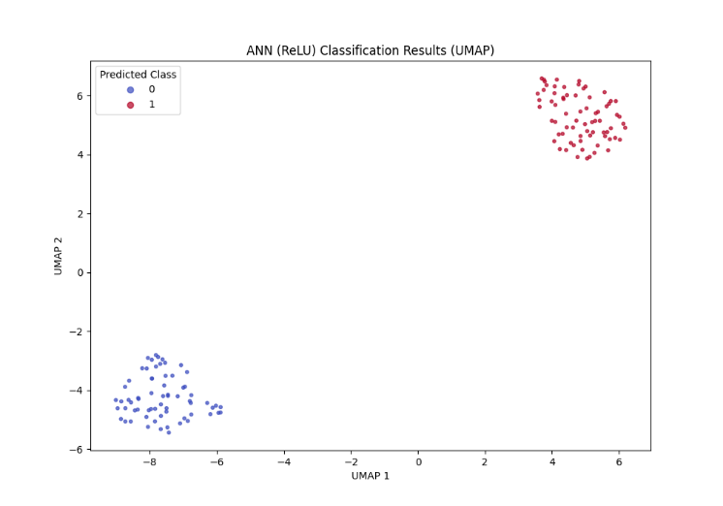
תוצאות
Uk = 0
Us = 1
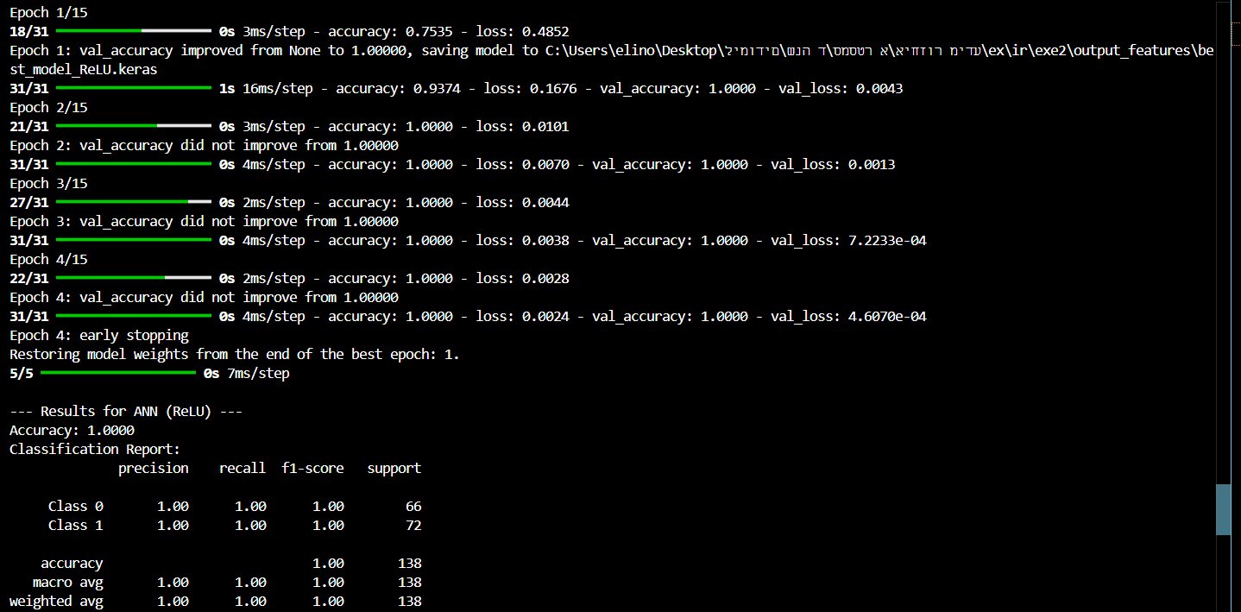
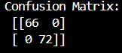
RELU:
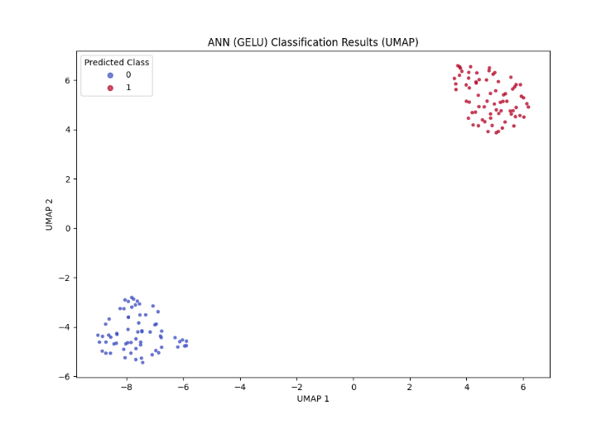
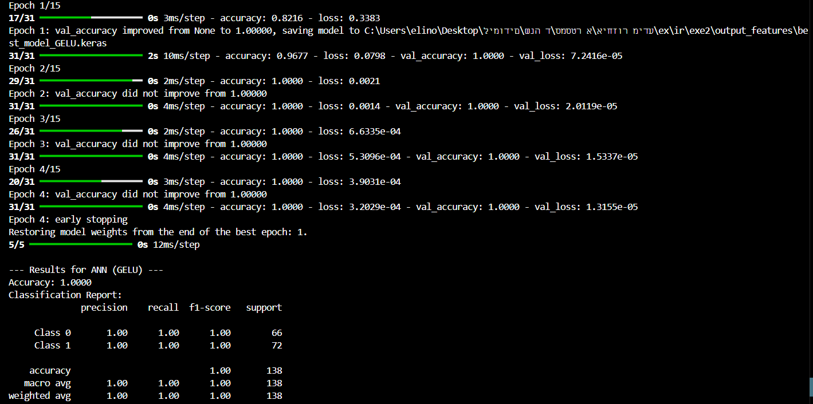

GELU:
Uk = 0
Us = 1

